Виды пользовательских интерфейсов.
Вид интерфейса | Отличительная особенность | Преимущества | Недостатки | Изображение
Командный интерфейс
Графический интерфейс |  |  |  | 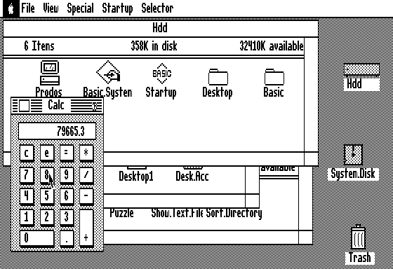
Объектно-ориентированный графический интерфейс |  |  |  | 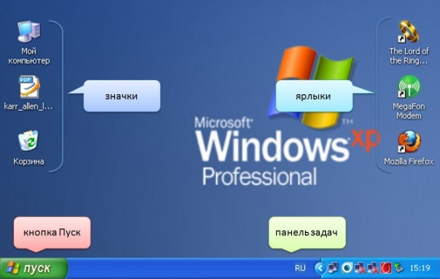

Виды пользовательских интерфейсов.
Вид интерфейса | Отличительная особенность | Преимущества | Недостатки | Изображение
Командный интерфейс

Виды пользовательских интерфейсов.
Вид интерфейса | Отличительная особенность | Преимущества | Недостатки | Изображение
Графический интерфейс

Виды пользовательских интерфейсов.
Вид интерфейса | Отличительная особенность | Преимущества | Недостатки | Изображение
Объектно-ориентированный графический интерфейс

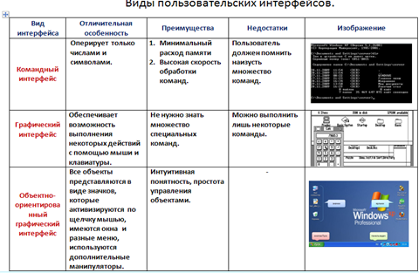

РЕБУСЫ. Пара №1
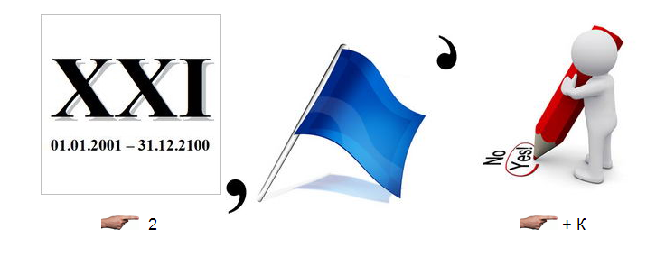
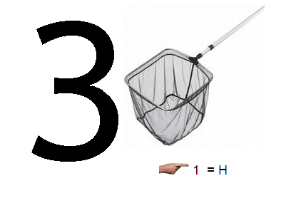

РЕБУСЫ. Пара №2
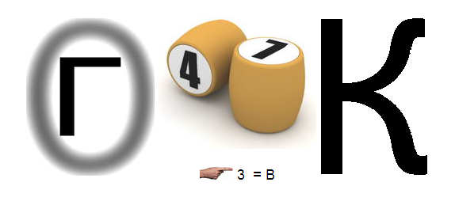
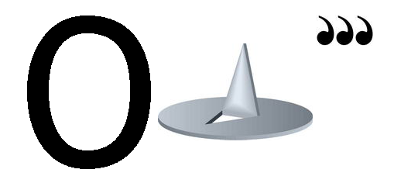

РЕБУСЫ. Пара №3
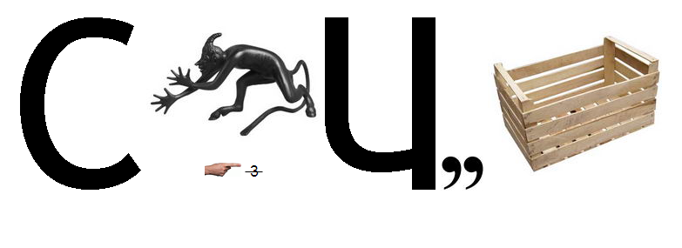
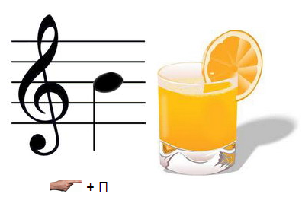

РЕБУСЫ. Пара №4
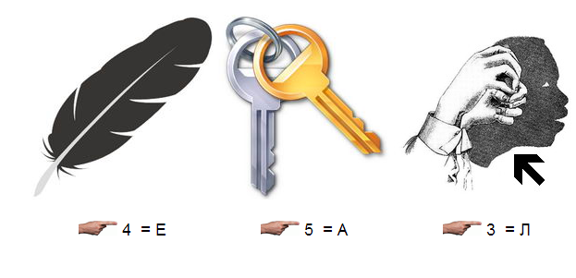
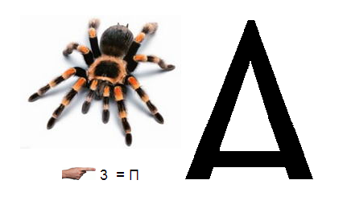

РЕБУСЫ. Пара №5

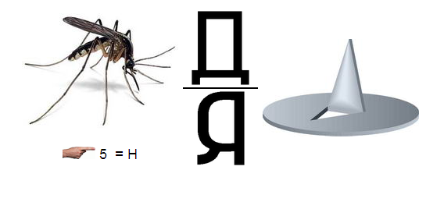
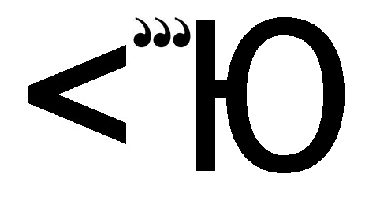

РЕБУСЫ. Пара №6
